Nombre:
- Escucha el audio y marca la opción correcta
女的为什么不买红色的裙子？
A. 太贵了 B. 不漂亮 C. 太大了 D. 很便宜
女的为什么不要咖啡色的裙子？
A. 她不喜欢 B. 太贵了 C. 太小了 D. 太大了
女的买什么颜色的裙子？
A. 黄色 B. 粉红色 C. 黑色 D. 蓝色
她还想买什么？
A. 裤子 B. 上衣 C. 雨衣 D. 鞋
女的怎么付钱？
A. 手机 B. 现金 C. 刷卡 D. 她不付钱
- Dictado, escribe las frases que escuches
1.这件蓝色的上衣太了
2.这些被子太贵了。我不买
3. 这条白色的裙子真便宜。
4.这些鞋子很小。颜色不好看。

- Junta la pregunta con la respuesta
你怎么付钱？ (d) | a不好意思，我们没有。但是我们有红色和白色。
一共多少钱？(e) | b不买吧，你看那个杯子很便宜。
裙子有点小 (f) | c不可以，付现金。
太贵了！我们买不买？(b) | d要刷卡。
可以用银行卡吗？(c) | e三百五十元
你们有黑色的衣服吗？(a) | f这条是小号的，我们也有中号的。

- Mira las siguientes imágenes, completa los vacíos con los clasificadores y el color correspondiente.
- 我穿一 件粉红色的上衣，一条绿色的裤子和一双咖啡色的鞋子。
- 我穿一 件红色的上衣，一条黑色的裤子和一双蓝色的鞋子。
- 我穿一 件白色的上衣，一件蓝色的外衣，一条黑色的裤子和一双黄色的鞋子。
- 我穿一 件绿色的上衣，一条黄色的裤子和一双绿色的鞋子。

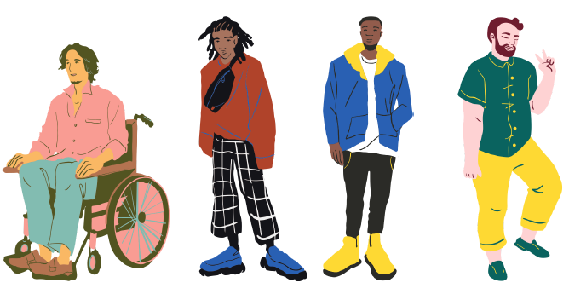

- Escribe estos precios en chino, en su forma formal y su forma informal
Precio | Informal | Formal
89.34 | 八十九块三毛四分 | 八十九元三角四分
25.9 | 二十五块九毛 | 二十五元九角
176.94 | 一百七十六块九毛四分 | 一百七十六元九角四分
784.27 | 七百八十四块两毛七分 | 七百八十四元两角七分

